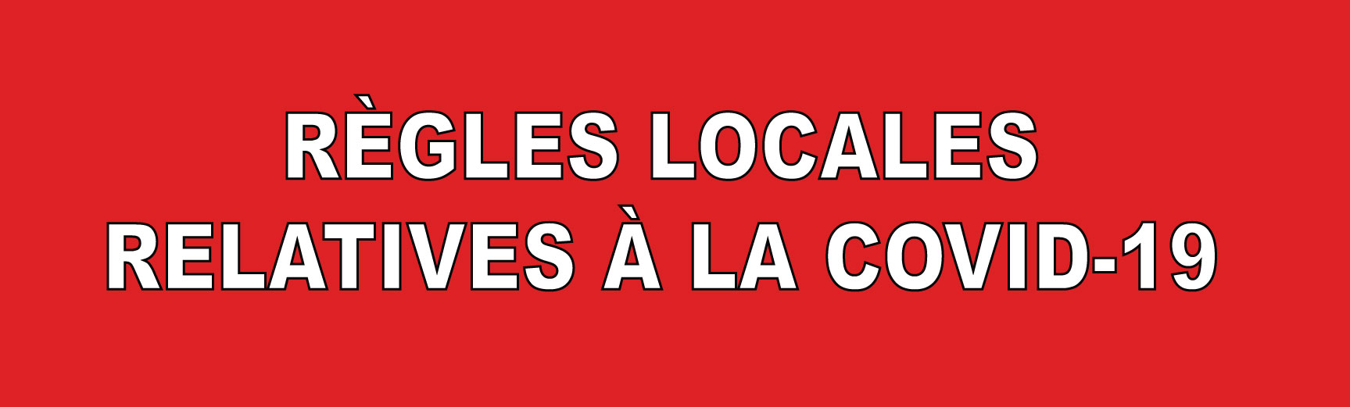

**VOUS DEVEZ**

**MAINTENIR UNE SÉPARATION PHYSIQUE DE 6 PIEDS EN TOUT TEMPS**

**LAISSER LE DRAPEAU DANS LA COUPE EN TOUT TEMPS**

**VOUS ABSTENIR DE DONNER UN « HIGH FIVE » OU UNE POIGNÉE DE MAIN**

**RESTER À LA MAISON SI VOUS ÊTES MALADE OU AVEZ VOYAGÉ RÉCEMMENT**

**NOUS AVONS**

**ADAPTÉ LES COUPES POUR LA SÉCURITÉ DES JOUEURS**

**RETIRÉ TOUS LES RÂTEAUX, LES LAVE-BALLES ET LES FONTAINES D’EAU**

**AMUSEZ-VOUS ET SOYEZ PRUDENTS!**

Insérer le logo